一、选择题
1. “遗传学之父”是（ ）
A. 摩尔根 B. 孟德尔
C. 达尔文 D. 魏斯曼
2. 两株高茎豌豆杂交，子代都是高茎豌豆且数量足够多，则其亲本的遗传因子组合不可能是（ ）
A. DD（♀）×DD（♂） B. DD（♀）×Dd（♂）
C. Dd（♀）×DD（♂） D. Dd（♀）×Dd（♂）
3. 孟德尔在研究中运用了“假说—演绎法”，以下不属于假说内容的是（ ）
A. 生物的性状是由遗传因子决定的
B. F₂中既有高茎又有矮茎，分离比接近3：1
C. 受精时雌雄配子随机结合
D. 形成配子时，成对的遗传因子分离
4. 若用玉米为实验材料，验证孟德尔分离定律，下列因素对得出正确实验结论，影响最小的是（ ）
A. 所选实验材料是否为纯合子
B. 所选相对性状的显隐性是否易于区分
C. 所选相对性状是否受一对等位基因控制
D. 是否严格遵守实验操作流程和统计分析方法
5. 下列关于个体杂交和性状的说法正确的是（ ）
A. 隐性性状是指生物体不能表现出来的性状
B. 纯合子自交的后代不会发生性状分离
C. 杂合子自交后代不会出现纯合子
D. 表现性相同的个体基因型也相同
6. 基因型为AaBb的植物进行测交（这两对基因分别位于两对同源染色体上），在子代足够多的情况下，其子代基因型为AaBb、Aabb、aaBb、aabb的四种个体的比例接近（ ）
A. 9：3：3：1 B. 3：3：1：1
C. 2：1：1：1 D. 1：1：1：1
7. 在孟德尔的两对相对性状的杂交实验中，F₂出现了黄色圆粒、黄色皱粒、绿色圆粒和绿色皱粒四种表型且比例为9∶3∶3∶1，下列叙述错误的是（ ）
A. F₁产生的雌雄配子各4种
B. 雌配子和雄配子的数量相等
C. F₁的四种雌、雄配子随机结合
D. 必须统计足量的F₂个体
8. 下列两对等位基因分别位于两对同源染色体上，正常情况下只能产生一种配子的是（ ）
A. YyRr B. Yyrr
C. YYrr D. yyRr
9. 减数分裂过程中每个四分体具有（ ）
A. 4个着丝粒 B. 2条姐妹染色单体
C. 4个DNA D. 4条同源染色体
10. 减数第一次分裂后期，下列各组中数量比例不是1：2的是（ ）
A. 染色体和染色单体 B. 染色体和DNA
C. 着丝粒和DNA D. DNA和染色单体
11. 同源染色体是指（ ）
A. 一条染色体复制形成的两条染色体 B. 减数分裂过程中配对的两条染色体
C. 形态大小完全相同的两条染色体 D. 分别来自父方和母方的两条染色体
12. 下列能够体现基因自由组合定律实质的是（ ）
A. 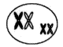 B. 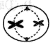
C. 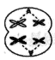 D. 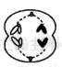
13. 有性生殖的同种生物前后代的染色体数目是相同的，对此起决定作用的过程是（ ）
A. 有丝分裂 B. 有丝分裂和受精作用 C. 减数分裂 D. 减数分裂和受精作用
14. XY型性别决定的生物，群体中的性别比例为1∶1，原因是（ ）
A. 雌配子：雄配子=1∶1 B. 含X的配子：含Y的配子=1∶1
C. 含X的精子：含Y的精子=1∶1 D. 含X的卵细胞：含Y的卵细胞=1∶1
15. 某同学制作的DNA双螺旋模型中含腺嘌呤5个，腺嘌呤与鸟嘌呤之比为1∶3，则该DNA片段模型中含有脱氧核糖的数目为（ ）
A. 10 B. 20 C. 30 D. 40
16. 下列有关遗传物质的说法，正确的是（ ）
A. 一切生物的遗传物质都是DNA
B. DNA是主要的遗传物质
C. 病毒的遗传物质都是RNA
D. 控制细胞核遗传的物质是DNA，控制细胞质遗传的物质是RNA
17. 基因和染色体的行为存在平行关系。下列相关表述，错误的是
A. 复制的两个基因随染色单体分开而分开 .
B. 同源染色体分禽时，等位基因也随之分离
C. 非同源染色体数量越多，非等位基因组合的种类也越多
D. 非同源染色体自由组合，使所有非等位基因也自由组合
18. 下列有关红绿色盲遗传的说法，错误的是( )
A. 母亲色觉正常，儿子一定不患病 B. 女儿患病，父亲一定患病
C. 母亲患病，儿子一定患病 D. 男性患者多于女性患者
19. 赫尔希和蔡斯的噬菌体侵染细菌实验（噬菌体结构如图所示），证明了DNA是遗传物质，该实验涉及³²P标记，标记的部位是
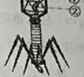
A. ①
B. ②
C. ①和②
D. ①或②
20. DNA分子具有多样性的主要原因是
A. DNA是由4种脱氧核苷酸组成
B. DNA的分子量很大
C. DNA中含有四种不同的碱基
D. DNA的碱基排列顺序千变万化
二、多项选择题
21. 孟德尔之所以在研究遗传规律时获得了巨大成功，关键在于（ ）
A. 正确地选用了实验材料
B. 运用了数学统计方法
C. 应用了符号体系来表达概念
D. 提出了基因的新概念
22. 在进行豌豆杂交实验时，为避免其自花传粉，下列采取的措施不正确的是（ ）
A. 开花期去雄 B. 花蕾期去雄
C. 对母本去雄 D. 对父本去雄
23. 减数分裂过程中染色体数目减半的原因是（ ）
A. 染色体复制一次 B. 细胞连续分裂两次
C. 染色体复制两次 D. 细胞只分裂一次
24. 高中生物学要求我们能够利用所学的生物学知识去分析和解释一些生命现象。那么，你认为孟德尔的遗传规律可运用于（ ）
A. 动植物育种 B. 判断遗传病在后代的患病概率
C. 控制男女性别比例 D. 进行医学实践
25. 下列有关科学家与其科学成就相符是（ ）
A. 孟德尔——发现分离定律和自由组合定律
B. 格里菲斯——证明肺炎链球菌的遗传物质是DNA
C. 萨顿——证明基因位于染色体上
D. 沃森和克里克——首次制作DNA双螺旋结构模型
三、非选择题
26. 请将适当的内容填在下面的短线上：
（1）孟德尔两个基本规律的内容有：生物体遗传的不是性状本身，而是控制性状的_______________并有_______________和_______________之分。
（2）生物学家________________提出了表现型和基因型的概念，并指出_________________型是性状表现的内在因素，表现型是基因型的_______________。
（3）孟德尔的杂交实验中，曾使用多种植物如豌豆、玉米、山柳菊等，其中________________的杂交实验是最为成功的，借此他发现了遗传规律。给我们的启示是选择适宜的________________是确保实验成功的重要条件。
27. 下图表示人的生殖和发育的简要过程，图中A~F表示的是不同的细胞（其中A、B、F分别表示爸爸．妈妈和男孩的细胞），①～④表示生理过程。请据图回答：
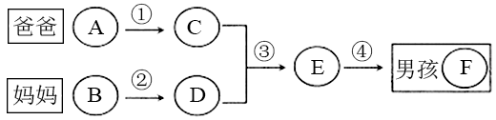
（1）图中的C和D分别代表精子和卵细胞，则①和②表示_________________（填写“无丝分裂”“有丝分裂”或“减数分裂”），③表示_______________作用。
（2）生物的个体发育是从_______________细胞开始的，主要进行_______________分裂。
（3）图中决定性别的生理过程是_______________，若已形成E，则“转胎药”________________（填写“能”或“不能”）真正改变胎儿的性别。
28. 下图为摩尔根研究果蝇眼色的部分遗传实验过程图，请据图回答：
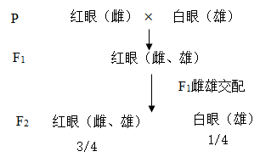
（1）野生型红眼雌果蝇和白眼雄果蝇进行杂交，子一代雌雄个体均为_______________，无论基因位于常染色体还是X染色体上均可出现该现象，依据该杂交实验_______________（填“不能”或“能”）判断基因位于常染色体还是X染色体上。
（2）将F₁中雌雄红眼果蝇进行交配，雌果蝇中全为________，而雄蝇中既有_______________又有_______________，根据白眼只出现在_______________个体中，可说明该基因的遗传与性别有关。
（3）摩尔根所做的假设是控制白眼的基因位于_______________染色体上；依据F₂中的红眼：白眼≈3：1，可以判断眼色遗传遵循_______________定律。
29. 有研究者对某雄性动物精巢切片进行显微观察，绘制了以下三幅细胞分裂示意图（仅示部分染色体）请据图回答：
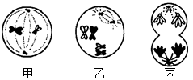
（1）图中具有同源染色体的有_______________，乙图时期的联会是指________________。
（2）甲图细胞的名称是_______________，丙图的细胞中有________________对同源染色体。
（3）同源染色体的分离发生在图_______________，着丝点一分为二发生在_______________图之后。
30. 请根据DNA结构模式图回答：
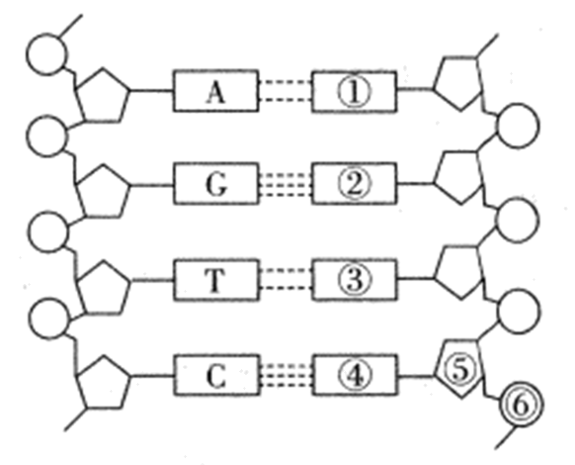
（1）写出下列中文名称：
①_______________；③_______________；④_______________。
（2）DNA结构的主要特点：一般是由两条链组成，按_______________方式盘旋成双螺旋结构，DNA的磷酸和________________排列在外侧，碱基对排列在内侧，并遵循_______________原则。
（3）若一条DNA单链的序列是5-GATACC-3'，那么它的互补链的序列是_______________（标明方向）。
31. Ⅰ．孟德尔用高茎和矮茎豌豆进行杂交实验，主要操作过程如图，请回答：
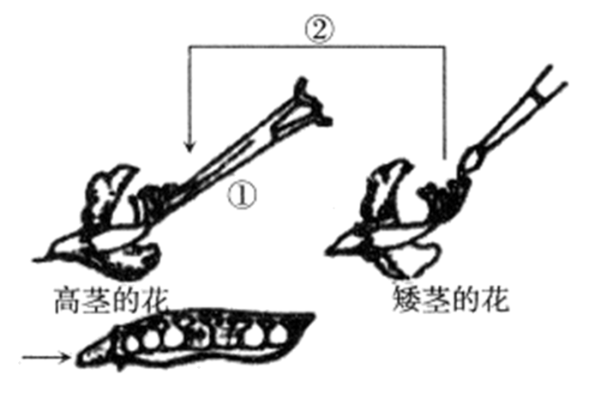
（1）在豌豆杂交实验中，父本矮茎植株是提供花粉的植株，母本即高茎植株是接受花粉的植株；根据图示可知操作①是_______________，操作②是_______________，豌豆是自花传粉、闭花受粉植物，为确保杂交实验成功，应在花药________________时进行，其动作要轻、要干净、要彻底去掉雄蕊，操作后还要_______________，防止外来花粉干扰实验。
（2）孟德尔用测交实验验证F₁的基因型，即让F₁豌豆和矮茎豌豆杂交，由于Dd×dd→1Dd（高茎）：________________，所以后代表现型比例约为1：1，故证明了F₁是杂合子。
Ⅱ．请完成下表：
格里菲斯小鼠体内的肺炎双球菌的转化实验 | 推论：S型细菌有________________①
艾弗里体外的肺炎链球菌的转化实验 | 结论：_________________②是遗传物质
赫尔希和蔡斯的________________③侵染大肠杆菌的实验 | 结论：进一步证明DNA是遗传物质
科学家证明烟草花叶病毒只有RNA | 结论：________________④是烟草花叶病毒的遗传物质
综上所述：DNA是________________⑤的遗传物质

32. I．下图是某家族性遗传病的系谱图，假设该病受一对等位基因A、a控制。请回答：
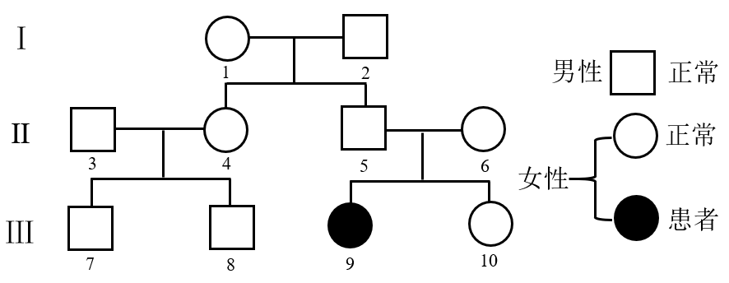
（1）该遗传病的致病基因是________________（填“显”或“隐”）性基因。
（2）Ⅱ₅和Ⅲ₉的基因型分别是________________和________________。
（3）Ⅲ₁₀的基因型可能是________________；她是杂合子的概率是________________。
Ⅱ．请利用所给的含有大肠杆菌生长所需的各种营养成分的培养基（分别含³²P标记的核苷酸和³⁵S标记的氨基酸）、大肠杆菌菌液、T₂噬菌体进行实验，证明DNA是遗传物质。
实验过程：
步骤一：分别取等量含³²P标记的核苷酸和含³⁵S标记的氨基酸的培养基装入两个相同锥形瓶中，依次编号为甲、乙；
步骤二：在两个锥形瓶中接入等量的大肠杆菌菌液，在适宜条件下培养一段时间；
步骤三：在甲、乙两个锥形瓶中放入________________，培养一段时间，分别获得被________________标记和被________________标记的T₂噬菌体；
步骤四：用上述T₂噬菌体分别侵染未被标记大肠杆菌，经一段时间保温后，用搅拌器搅拌、放入离心管内离心。
步骤五：检测放射性同位素存在的主要位置。
预测实验结果：
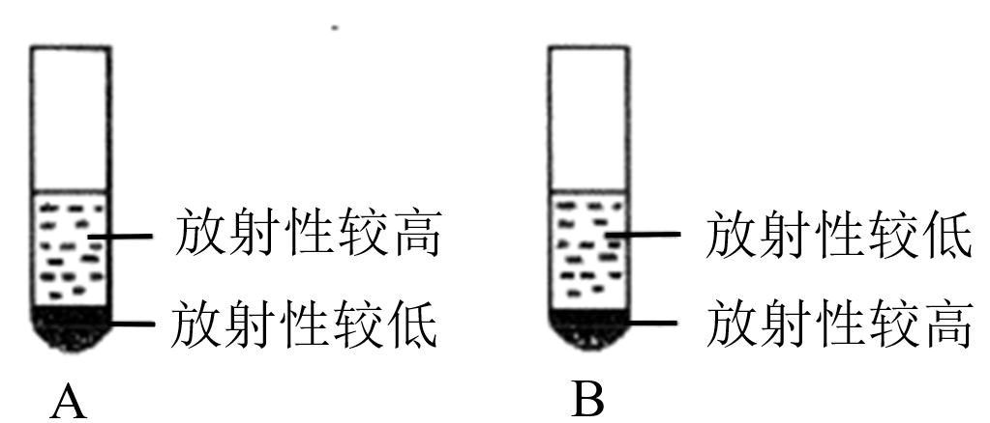
（1）在甲锥形瓶中获得的T₂噬菌体侵染大肠杆菌，经搅拌、离心后结果如________________图。
（2）在乙锥形瓶中获得的T₂噬菌体侵染大肠杆菌，经搅拌、离心后结果如________________图。

答案
一、选择题
1. “遗传学之父”是（ ）
A. 摩尔根 B. 孟德尔
C. 达尔文 D. 魏斯曼
【答案】B
2. 两株高茎豌豆杂交，子代都是高茎豌豆且数量足够多，则其亲本的遗传因子组合不可能是（ ）
A. DD（♀）×DD（♂） B. DD（♀）×Dd（♂）
C. Dd（♀）×DD（♂） D. Dd（♀）×Dd（♂）
【答案】D
3. 孟德尔在研究中运用了“假说—演绎法”，以下不属于假说内容的是（ ）
A. 生物的性状是由遗传因子决定的
B. F₂中既有高茎又有矮茎，分离比接近3：1
C. 受精时雌雄配子随机结合
D. 形成配子时，成对的遗传因子分离
【答案】B
4. 若用玉米为实验材料，验证孟德尔分离定律，下列因素对得出正确实验结论，影响最小的是（ ）
A. 所选实验材料是否为纯合子
B. 所选相对性状的显隐性是否易于区分
C. 所选相对性状是否受一对等位基因控制
D. 是否严格遵守实验操作流程和统计分析方法
【答案】A
5. 下列关于个体杂交和性状的说法正确的是（ ）
A. 隐性性状是指生物体不能表现出来的性状
B. 纯合子自交的后代不会发生性状分离
C. 杂合子自交后代不会出现纯合子
D. 表现性相同的个体基因型也相同
【答案】B
6. 基因型为AaBb的植物进行测交（这两对基因分别位于两对同源染色体上），在子代足够多的情况下，其子代基因型为AaBb、Aabb、aaBb、aabb的四种个体的比例接近（ ）
A. 9：3：3：1 B. 3：3：1：1
C. 2：1：1：1 D. 1：1：1：1
【答案】D
7. 在孟德尔的两对相对性状的杂交实验中，F₂出现了黄色圆粒、黄色皱粒、绿色圆粒和绿色皱粒四种表型且比例为9∶3∶3∶1，下列叙述错误的是（ ）
A. F₁产生的雌雄配子各4种
B. 雌配子和雄配子的数量相等
C. F₁的四种雌、雄配子随机结合
D. 必须统计足量的F₂个体
【答案】B
8. 下列两对等位基因分别位于两对同源染色体上，正常情况下只能产生一种配子的是（ ）
A. YyRr B. Yyrr
C. YYrr D. yyRr
【答案】C
9. 减数分裂过程中每个四分体具有（ ）
A. 4个着丝粒 B. 2条姐妹染色单体
C. 4个DNA D. 4条同源染色体
【答案】C
10. 减数第一次分裂后期，下列各组中数量比例不是1：2的是（ ）
A. 染色体和染色单体 B. 染色体和DNA
C. 着丝粒和DNA D. DNA和染色单体
【答案】D
11. 同源染色体是指（ ）
A. 一条染色体复制形成的两条染色体 B. 减数分裂过程中配对的两条染色体
C. 形态大小完全相同的两条染色体 D. 分别来自父方和母方的两条染色体
【答案】B
12. 下列能够体现基因自由组合定律实质的是（ ）
A. B.
C. D.
【答案】C
13. 有性生殖的同种生物前后代的染色体数目是相同的，对此起决定作用的过程是（ ）
A. 有丝分裂 B. 有丝分裂和受精作用 C. 减数分裂 D. 减数分裂和受精作用
【答案】D
14. XY型性别决定的生物，群体中的性别比例为1∶1，原因是（ ）
A. 雌配子：雄配子=1∶1 B. 含X的配子：含Y的配子=1∶1
C. 含X的精子：含Y的精子=1∶1 D. 含X的卵细胞：含Y的卵细胞=1∶1
【答案】C
15. 某同学制作的DNA双螺旋模型中含腺嘌呤5个，腺嘌呤与鸟嘌呤之比为1∶3，则该DNA片段模型中含有脱氧核糖的数目为（ ）
A. 10 B. 20 C. 30 D. 40
【答案】D
16. 下列有关遗传物质的说法，正确的是（ ）
A. 一切生物的遗传物质都是DNA
B. DNA是主要的遗传物质
C. 病毒的遗传物质都是RNA
D. 控制细胞核遗传的物质是DNA，控制细胞质遗传的物质是RNA
【答案】B
17. 基因和染色体的行为存在平行关系。下列相关表述，错误的是
A. 复制的两个基因随染色单体分开而分开 .
B. 同源染色体分禽时，等位基因也随之分离
C. 非同源染色体数量越多，非等位基因组合的种类也越多
D. 非同源染色体自由组合，使所有非等位基因也自由组合
【答案】D
18. 下列有关红绿色盲遗传的说法，错误的是( )
A. 母亲色觉正常，儿子一定不患病 B. 女儿患病，父亲一定患病
C. 母亲患病，儿子一定患病 D. 男性患者多于女性患者
【答案】A
19. 赫尔希和蔡斯的噬菌体侵染细菌实验（噬菌体结构如图所示），证明了DNA是遗传物质，该实验涉及³²P标记，标记的部位是
A. ①
B. ②
C. ①和②
D. ①或②
【答案】B
20. DNA分子具有多样性的主要原因是
A. DNA是由4种脱氧核苷酸组成
B. DNA的分子量很大
C. DNA中含有四种不同的碱基
D. DNA的碱基排列顺序千变万化
【答案】D
二、多项选择题
21. 孟德尔之所以在研究遗传规律时获得了巨大成功，关键在于（ ）
A. 正确地选用了实验材料
B. 运用了数学统计方法
C. 应用了符号体系来表达概念
D. 提出了基因的新概念
【答案】ABC
22. 在进行豌豆杂交实验时，为避免其自花传粉，下列采取的措施不正确的是（ ）
A. 开花期去雄 B. 花蕾期去雄
C. 对母本去雄 D. 对父本去雄
【答案】AD
23. 减数分裂过程中染色体数目减半的原因是（ ）
A. 染色体复制一次 B. 细胞连续分裂两次
C. 染色体复制两次 D. 细胞只分裂一次
【答案】AB
24. 高中生物学要求我们能够利用所学的生物学知识去分析和解释一些生命现象。那么，你认为孟德尔的遗传规律可运用于（ ）
A. 动植物育种 B. 判断遗传病在后代的患病概率
C. 控制男女性别比例 D. 进行医学实践
【答案】ABD
25. 下列有关科学家与其科学成就相符是（ ）
A. 孟德尔——发现分离定律和自由组合定律
B. 格里菲斯——证明肺炎链球菌的遗传物质是DNA
C. 萨顿——证明基因位于染色体上
D. 沃森和克里克——首次制作DNA双螺旋结构模型
【答案】AD
三、非选择题
26. 请将适当的内容填在下面的短线上：
（1）孟德尔两个基本规律的内容有：生物体遗传的不是性状本身，而是控制性状的_______________并有_______________和_______________之分。
（2）生物学家________________提出了表现型和基因型的概念，并指出_________________型是性状表现的内在因素，表现型是基因型的_______________。
（3）孟德尔的杂交实验中，曾使用多种植物如豌豆、玉米、山柳菊等，其中________________的杂交实验是最为成功的，借此他发现了遗传规律。给我们的启示是选择适宜的________________是确保实验成功的重要条件。
【答案】 (1). 遗传因子 (2). 显性 (3). 隐性 (4). 约翰逊 (5). 基因 (6). 表现形式 (7). 豌豆 (8). 实验材料
27. 下图表示人的生殖和发育的简要过程，图中A~F表示的是不同的细胞（其中A、B、F分别表示爸爸．妈妈和男孩的细胞），①～④表示生理过程。请据图回答：
（1）图中的C和D分别代表精子和卵细胞，则①和②表示_________________（填写“无丝分裂”“有丝分裂”或“减数分裂”），③表示_______________作用。
（2）生物的个体发育是从_______________细胞开始的，主要进行_______________分裂。
（3）图中决定性别的生理过程是_______________，若已形成E，则“转胎药”________________（填写“能”或“不能”）真正改变胎儿的性别。
【答案】 (1). 减数分裂 (2). 受精 (3). 受精卵（或者E） (4). 有丝 (5). ③（或受精作用） (6). 不能
28. 下图为摩尔根研究果蝇眼色的部分遗传实验过程图，请据图回答：
（1）野生型红眼雌果蝇和白眼雄果蝇进行杂交，子一代雌雄个体均为_______________，无论基因位于常染色体还是X染色体上均可出现该现象，依据该杂交实验_______________（填“不能”或“能”）判断基因位于常染色体还是X染色体上。
（2）将F₁中雌雄红眼果蝇进行交配，雌果蝇中全为________，而雄蝇中既有_______________又有_______________，根据白眼只出现在_______________个体中，可说明该基因的遗传与性别有关。
（3）摩尔根所做的假设是控制白眼的基因位于_______________染色体上；依据F₂中的红眼：白眼≈3：1，可以判断眼色遗传遵循_______________定律。
【答案】 (1). 红眼 (2). 不能 (3). 红眼 (4). 红眼 (5). 白眼 (6). 雄性 (7). X (8). 基因的分离
29. 有研究者对某雄性动物精巢切片进行显微观察，绘制了以下三幅细胞分裂示意图（仅示部分染色体）请据图回答：
（1）图中具有同源染色体的有_______________，乙图时期的联会是指________________。
（2）甲图细胞的名称是_______________，丙图的细胞中有________________对同源染色体。
（3）同源染色体的分离发生在图_______________，着丝点一分为二发生在_______________图之后。
【答案】 (1). 乙和丙 (2). 同源染色体两两配对的现象 (3). 次级精母细胞 (4). 2 (5). 丙 (6). 甲
30. 请根据DNA结构模式图回答：
（1）写出下列中文名称：
①_______________；③_______________；④_______________。
（2）DNA结构的主要特点：一般是由两条链组成，按_______________方式盘旋成双螺旋结构，DNA的磷酸和________________排列在外侧，碱基对排列在内侧，并遵循_______________原则。
（3）若一条DNA单链的序列是5-GATACC-3'，那么它的互补链的序列是_______________（标明方向）。
【答案】 (1). 胸腺嘧啶 (2). 腺嘌呤 (3). 鸟嘌呤 (4). 反向平行 (5). 脱氧核糖 (6). 碱基互补配对 (7). 3’-CTATGG-5’
31. Ⅰ．孟德尔用高茎和矮茎豌豆进行杂交实验，主要操作过程如图，请回答：
（1）在豌豆杂交实验中，父本矮茎植株是提供花粉的植株，母本即高茎植株是接受花粉的植株；根据图示可知操作①是_______________，操作②是_______________，豌豆是自花传粉、闭花受粉植物，为确保杂交实验成功，应在花药________________时进行，其动作要轻、要干净、要彻底去掉雄蕊，操作后还要_______________，防止外来花粉干扰实验。
（2）孟德尔用测交实验验证F₁的基因型，即让F₁豌豆和矮茎豌豆杂交，由于Dd×dd→1Dd（高茎）：________________，所以后代表现型比例约为1：1，故证明了F₁是杂合子。
Ⅱ．请完成下表：
格里菲斯小鼠体内的肺炎双球菌的转化实验 | 推论：S型细菌有________________①
艾弗里体外的肺炎链球菌的转化实验 | 结论：_________________②是遗传物质
赫尔希和蔡斯的________________③侵染大肠杆菌的实验 | 结论：进一步证明DNA是遗传物质
科学家证明烟草花叶病毒只有RNA | 结论：________________④是烟草花叶病毒的遗传物质
综上所述：DNA是________________⑤的遗传物质

【答案】 (1). 去雄 (2). 人工授粉（传粉） (3). 未成熟 (4). 套袋 (5). 1dd（矮茎） (6). 转化因子 (7). DNA (8). T₂噬菌体 (9). RNA (10). 主要
32. I．下图是某家族性遗传病的系谱图，假设该病受一对等位基因A、a控制。请回答：
（1）该遗传病的致病基因是________________（填“显”或“隐”）性基因。
（2）Ⅱ₅和Ⅲ₉的基因型分别是________________和________________。
（3）Ⅲ₁₀的基因型可能是________________；她是杂合子的概率是________________。
Ⅱ．请利用所给的含有大肠杆菌生长所需的各种营养成分的培养基（分别含³²P标记的核苷酸和³⁵S标记的氨基酸）、大肠杆菌菌液、T₂噬菌体进行实验，证明DNA是遗传物质。
实验过程：
步骤一：分别取等量含³²P标记的核苷酸和含³⁵S标记的氨基酸的培养基装入两个相同锥形瓶中，依次编号为甲、乙；
步骤二：在两个锥形瓶中接入等量的大肠杆菌菌液，在适宜条件下培养一段时间；
步骤三：在甲、乙两个锥形瓶中放入________________，培养一段时间，分别获得被________________标记和被________________标记的T₂噬菌体；
步骤四：用上述T₂噬菌体分别侵染未被标记大肠杆菌，经一段时间保温后，用搅拌器搅拌、放入离心管内离心。
步骤五：检测放射性同位素存在的主要位置。
预测实验结果：
（1）在甲锥形瓶中获得的T₂噬菌体侵染大肠杆菌，经搅拌、离心后结果如________________图。
（2）在乙锥形瓶中获得的T₂噬菌体侵染大肠杆菌，经搅拌、离心后结果如________________图。
【答案】 (1). 隐 (2). Aa (3). aa (4). AA或Aa (5). 2/3 (6). （等量的）T₂噬菌体 (7). ³²P (8). ³⁵S (9). B (10). A

